«Организация
внеурочной деятельности
на основе системно-деятельностного подхода»

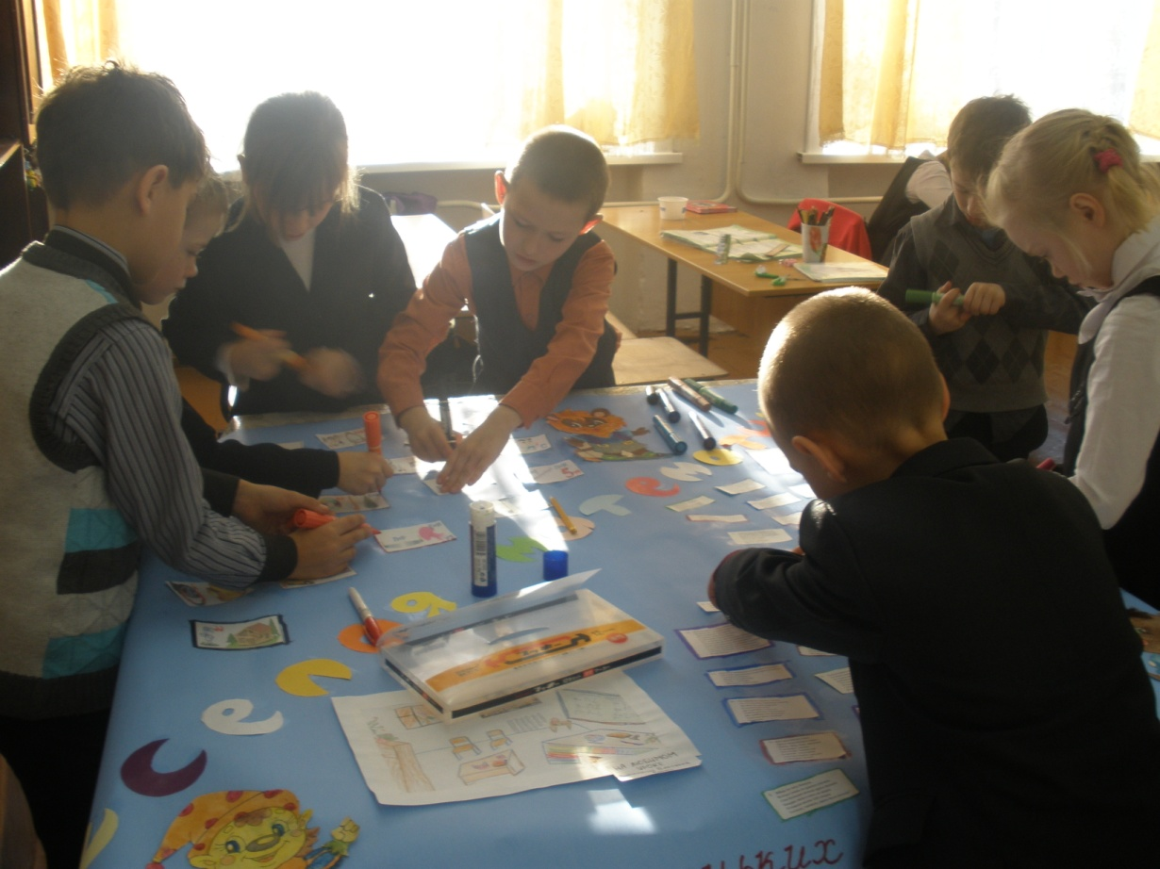
Вахрушина Наталья Викторовна,
учитель начальных классов
МБОУ СОШ с. Аван

2014 г.
- Все направления деятельности
Добрый день, уважаемые коллеги! Вот и подходит к концу одно из замечательных времён года. Но я не расстраиваюсь, потому что за лето у меня появилось очень много мыслей, задумок на предстоящий учебный год. Так как внеурочная деятельность позволяет мне более тесно взаимодействовать с учащимися, мы вместе работаем, творим, экспериментируем. Такая работа даёт возможность для развития универсальных учебных действий, необходимых для целостного формирования личностных качеств ребёнка. А разнообразные формы работы позволяют каждому ученику почувствовать себя успешным в любой деятельности. Для этого разделяю каждый час внеурочной деятельности на 4 части, соответственно каждой четверти обучения. Таким образом, у меня из одного часа получается 4 кружка.

Это осуществляется для того, чтобы:
- Разнообразить внеурочную деятельность;
- Дать возможность ребенку попробовать себя в разных видах деятельности, так, как ведущая деятельность этого возраста – это учебная;
- Каждый блок заканчиваю небольшой проектной работой. Это дает возможность ребятам не потерять интерес к изучаемой деятельности, получить продукт своего труда и почувствовать себя успешным;
- Предлагаю детям представить результаты своей деятельности. Это позволяет детям научиться презентовать себя и свою работу, публично выступать перед школьной и родительской общественностью.
Все это позволяет сформировать УУД за короткие сроки.
Спектр форм внеурочной деятельности определяется запросами обучающихся и требованиями к результатам их личностного развития.
Для этого провожу анкетирование 2 раза в год. Как правило, дети с доверием относятся к предложениям значимых взрослых и готовы вместе с ними заниматься внеурочной деятельностью.
Но иногда учащиеся предлагают заменить некоторые кружки, тогда у меня возникает необходимость изучить данную тему и взять её за основу своей деятельности в новом учебном году, так как одна из главных составляющих успеха это - мотивация и интерес
Иногда, чтобы определить те или иные таланты ребенка, приходится много перепробовать видов деятельности, и успех себя не заставляет долго

ждать. На сегодняшний день в моем классе 16 учащихся, которые имеют свои увлечения и благодаря внеурочной деятельности они получают возможность самоопределения и совершенствования своих талантов и увлечений. Все это можно увидеть на фотовыставке работ ребят
Считаю, что разнообразить внеурочную деятельность недостаточно, необходимо использовать большое количество разных форм работы,
Такая работа помогает учащимся успешно перейти в основное звено и продолжать активную деятельность в старших классах.
- Особенности системно-деятельностного подхода
Системно-деятельностный подход – это подход к организации процесса обучения и воспитания, в котором на первый план выходит проблема самоопределения ученика. Деятельность это всегда целеустремленная система, нацеленная на результат.
Цель - воспитание личности ребенка как субъекта жизнедеятельности.
Быть субъектом – быть хозяином своей деятельности:
- ставить цели,
- решать задачи,
- отвечать за результаты.
Л.С.Выготский «Учитель должен быть рельсами, по которым свободно и самостоятельно движутся вагоны, получая от них только направление собственного движения».

- Условия
- Каждый ребёнок – это личность, заслуживающая уважения;
- Каждый имеет свободу творчества (а инструменты для этого творчества можно взять в любое время, в определённом для него месте можно открыть шкаф, взять нужную вещь, можно из общего органайзера взять необходимый инструмент). В такой атмосфере не будет воровства и зависти перед одноклассниками, ведь всё общее!
- После уроков хочется сесть всем вместе и в совместной работе пообщаться, можно соединить несколько парт, а можно сесть за столик творчества и приятно провести время за работой.
- К нам в класс часто приходят гости – это учащиеся из других классов, работники школы, родители. Ведь у нас настоящая мастерская! А труды мастера удивляют окружающих. Некоторые работы находятся на выставке в нашем кабинете, но все работы не выставишь, поэтому мы их фотографируем и помещаем фотографии на специальный стенд под названием «Наши руки не знают скуки!»
- Я уверена, что немаловажную роль во внеурочной деятельности играет тот уют и комфорт, который царит в нашем кабинете. Часто ребята не хотят идти домой после занятий, им нравится быть в школе, ведь она такая уютная и можно заниматься творчеством ежедневно.
- Обратная связь.
Понятие системно-деятельностного подхода указывает на то, что результат, может быть, достигнут только в том случае, если есть обратная связь.
Родители учащихся – это главные помощники для учителя в обучении и воспитании. Дети очень любят совместные праздники с подарками, творческими выставками, играми и призами и, конечно же, с организованными чаепитиями. Думаю, для нас станет традицией проводить такие совместные мероприятия как, День Матери, когда для мам сами дети проводят концерт с песнями, танцами, стихами и сценками, а также с подарками. День Защитника Отечества со спортивными соревнованиями между детьми и папами. День семьи стал особым праздником, так как этот день мы провели как большая дружная семья. Я была очень благодарна тем родителям, которые откликнулись на моё письмо-приглашение и посвятили этот день своей семье. Все уроки и мастер-класс были посвящены Дню семьи. Родители принимали активное участие в уроках и мастер-классе, увидев своих детей другими глазами. В результате у нас получилось большое семейное дерево с фотографиями родителей и детей. Оно будет стоять в нашем классе много лет, напоминая о нашей большой дружной семье. Закончился этот день чаепитием и отзывами родителей о проделанной работе.
Увидев первые результаты работы детей, родители тоже стали интересоваться творчеством, демонстрируя неплохие успехи.

Очень много помогают мне вожатые – это дети из старших классов. Ежедневно они приходят к нам в класс, проводят весёлые переменки, праздники, беседы, игры, остаются на кружки вместе с малышами, часто подают хорошие идеи. А первоклассники невольно подражают им, хотят быть похожими на своих вожатых. Сейчас ребята сами распределяют обязанности: более сложную работу берут на себя старшеклассники, вовлекая в работу младших. А старшеклассники, чувствуя ответственность за младших ребят, стараются быть более дисциплинированными и активными! Приятно видеть, как растут и меняются дети.

- О результатах.
Благодаря усидчивости, находчивости, терпению первоклашки за 1 год обучения успели принять участие в нескольких мероприятиях района:
- Районный фестиваль детского творчества «Звёздный дождь» в номинации «Декоративно-прикладное творчество» (Призёр);
- Районный фестиваль детского творчества «Звёздный дождь» в номинации «Сценические постановки» (III место);
- Выставка художественного и декоративно-прикладного творчества «Родному району с любовью», посвящённая 80-летию Вяземского района (Благодарность).

- О планах на будущее.
Мы с ребятами очень увлеклись бисероплетением и поделками из бытовых отходов, а другие направления внеурочной деятельности просто остались в стороне. Дети, закончив одну работу, сразу же начинали делать другую. А так как у нас свобода творчества, я не стала настаивать на более глубоком развитии других направлений.
После анкетирования учащихся в конце мая я поняла, что в следующем учебном году нас ждёт очень много работы, так как дети хотят развивать такие направления внеурочной деятельности, как рисование, вязание, театральное искусство, проектная деятельность, а также направления интеллектуального развития учащихся (таких, как «Занимательная математика», «Олимпиадное движение», «Твой родной край»). Все материалы, разработанные мной, можно посмотреть на моём сайте, где наряду с внеурочной деятельностью есть и другие разделы:

- Учитель-мастер
Конечно, подготовка и организация внеурочной деятельности требует от меня много затрат как физических, так и материальных. Но результат не заставляет себя долго ждать! Дети меняются на глазах, становясь более самостоятельными, организованными, ну и дисциплина в классе налаживается к концу первого класса.
Я заметила, что первоклашки хотят заниматься тем, что делаю я. Я рисую и они берутся за краски и кисти; я вырезаю и они бегут за ножницами; хотя порой я это делаю не для того, чтобы их научить, а так, по работе, оформляя выставку или стенд. А детки как губка – что покажешь, то и впитывают в себя. Вот здесь и можно воспользоваться их тягой к творчеству. Получается я как дирижер ребячьей самодеятельности, но никто не должен видеть взмахов моей палочки.

На этом я закончу и хочу вас всех поздравить с началом учебного года!
Хочу пожелать вам творческих успехов в работе с детьми и помнить, что
каждый ребёнок – это бриллиант, а ювелирное искусство педагога – так работать с этим бриллиантом, чтобы он, не теряя своей индивидуальности, засверкал каждой гранью своего таланта.

Спасибо за внимание!

